Nama : Neisya Grazia Aulia Firdianty
NIM : 264311079
Kelas : 1C

1. Pemodelan Konseptual
Studi kasus: Sistem Monitoring Energi Listrik Rumah/Kos. Proses bisnis tambahan adalah pencatatan angka meter listrik setiap bulan agar pemakaian listrik dapat dipantau sebelum tagihan dibuat.
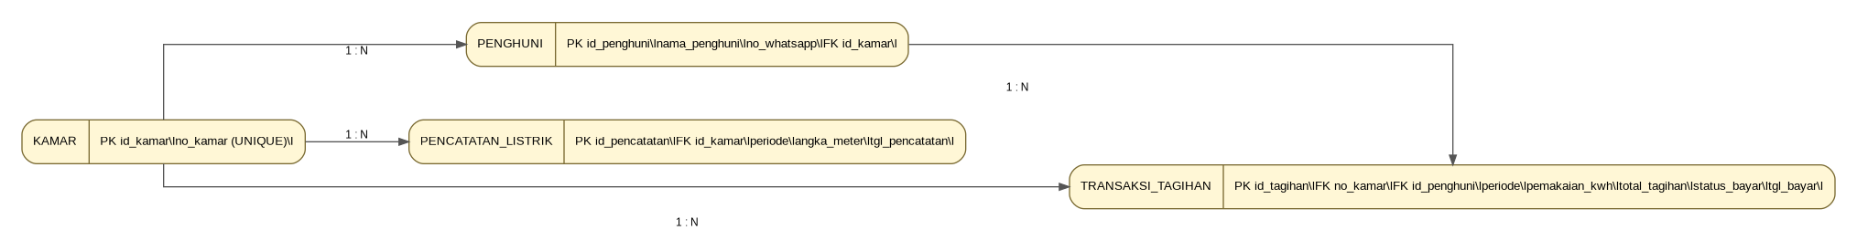
Aturan bisnis:
- Setiap kamar memiliki ID dan nomor kamar yang unik.
- Satu kamar dapat memiliki banyak pencatatan meter listrik, tetapi hanya satu pencatatan untuk setiap periode.
- Satu kamar dapat memiliki banyak transaksi tagihan pada periode yang berbeda.
- Setiap transaksi tagihan terhubung ke satu kamar dan satu penghuni.
- Angka meter, pemakaian kWh, dan total tagihan tidak boleh bernilai negatif.

2. Pemodelan Logis (Skema Relasional & Normalisasi)

Skema Relasional
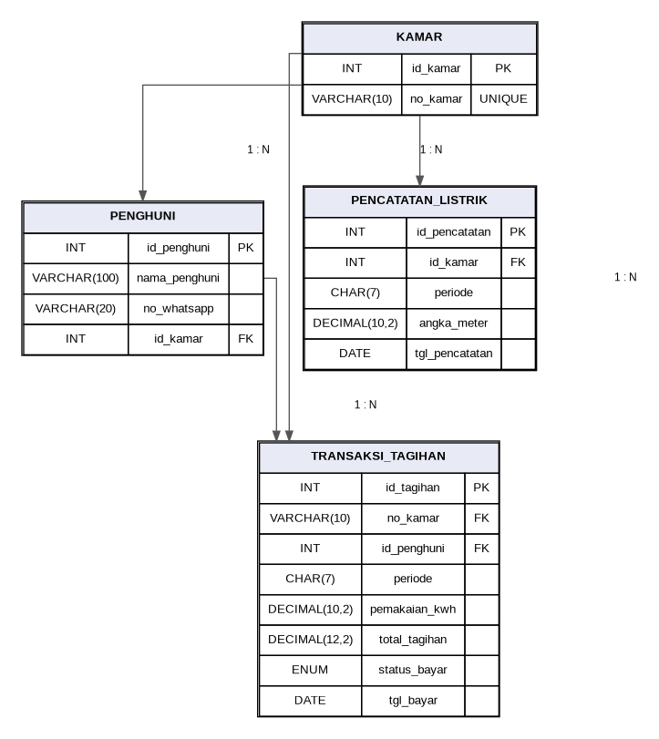
Keterangan skema relasional:
- KAMAR (id_kamar PK, no_kamar UNIQUE)
- PENGHUNI (id_penghuni PK, nama_penghuni, no_whatsapp, id_kamar FK → KAMAR.id_kamar)
- PENCATATAN_LISTRIK (id_pencatatan PK, id_kamar FK → KAMAR.id_kamar, periode, angka_meter, tgl_pencatatan); UNIQUE (id_kamar, periode)
- TRANSAKSI_TAGIHAN (id_tagihan PK, no_kamar FK → KAMAR.no_kamar, id_penghuni FK → PENGHUNI.id_penghuni, periode, pemakaian_kwh, total_tagihan, status_bayar, tgl_bayar); UNIQUE (no_kamar, periode)

Normalisasi
Nama Tabel | Primary Key (PK) | Foreign Key (FK) & Referensi | Atribut Lainnya & Keterangan Normalisasi
kamar | id_kamar | — | no_kamar. Memenuhi 1NF karena nilai atribut atomik dan 3NF karena atribut bergantung pada PK.
penghuni | id_penghuni | id_kamar → kamar.id_kamar | nama_penghuni, no_whatsapp. Memenuhi 1NF dan 3NF; data penghuni disimpan terpisah dari data kamar.
pencatatan_listrik | id_pencatatan | id_kamar → kamar.id_kamar | periode, angka_meter, tgl_pencatatan. UNIQUE (id_kamar, periode) mencegah pencatatan ganda per kamar per periode; memenuhi 1NF dan 3NF.
transaksi_tagihan | id_tagihan | no_kamar → kamar.no_kamar; id_penghuni → penghuni.id_penghuni | periode, pemakaian_kwh, total_tagihan, status_bayar, tgl_bayar. Memenuhi 1NF dan dirancang agar data transaksi terpisah dari profil kamar dan penghuni.
1NF: setiap kolom berisi nilai tunggal/atomik. 2NF: setiap atribut non-key bergantung pada keseluruhan primary key; setiap tabel memakai primary key tunggal sehingga tidak ada ketergantungan parsial pada key komposit. 3NF: atribut non-key bergantung pada primary key, bukan pada atribut non-key lainnya. Data nama dan WhatsApp penghuni disimpan pada tabel penghuni, tidak disalin ke tabel kamar.

